Miércoles
06
de abril

3° de Secundaria
Historia

La restauración de la República

Aprendizaje esperado: analiza la multicausalidad del desarrollo económico de México y las consecuencias sociales a finales del siglo XIX y principios del XX.

Énfasis: analizar los gobiernos liberales y su proyecto nacional.

¿Qué vamos a aprender?

Para realizar anotaciones sólo necesitas cuaderno, lápiz o bolígrafo. Si requieres profundizar y ampliar tus conocimientos acerca del tema, ten a la mano tu libro de texto.

¿Qué hacemos?

Para empezar, lee un fragmento de la nota “La inauguración del Presidente Constitucional”, publicada en el periódico El Siglo Diez y Nueve el 28 de diciembre de 1867, por el periodista y escritor liberal Francisco Zarco, quien fuera un férreo defensor de la libertad de imprenta.

El periodo presidencial que comienza ahora para terminar en 1871 va a abrazar una época extraordinariamente difícil, en que el principal deber del gobierno va a consistir en aclimatar, por decirlo así, el régimen constitucional, en reparar los daños causados por la guerra y en dotar a la República de una buena administración.

En este periodo hay que demostrar que no son incompatibles el orden y la libertad, y hay también que cuidar escrupulosamente de la dignidad y del decoro de la nación, cuando llegue el día de volver a entrar en relaciones con las potencias europeas.

El gobierno no tiene ya las dificultades ni la responsabilidad inmensa de la dictadura; tiene ahora una senda segura y bien trazada que seguir: la obediencia de la Constitución; no tiene ya que ser a un tiempo legislador y ejecutor de la ley, pero puede hacer uso de su derecho de iniciativa, puede tomar parte en la discusión de las leyes y contribuir con su experiencia al acierto del Congreso, y para todo esto debe empeñarse en mantener la armonía entre los dos poderes.

Puede también tomar como guía las manifestaciones de la opinión pública, que nunca debe ser desatendida.

Los amigos de las instituciones deben empeñarse en consolidar el orden legal, y en asegurar la duración, la respetabilidad y el prestigio del presidente en todo el periodo de su administración.

Esto no quiere decir que no deba haber oposición a su política, sino que esta oposición que bien puede ser patriótica, útil y saludable debe encerrarse dentro de los límites legales, procurando dirigir la política y aún provocar crisis ministeriales sin suscitar ningún género de trastornos ni despertar bastardas ambiciones.

El orden legal no consiste sólo en la duración del presidente elegido por el pueblo, consiste en que el presidente sea el primero en sujetarse a las prescripciones de la Constitución, en que funcionen regular y libremente los otros poderes públicos y en que sean respetadas todas las autoridades de la Unión de los estados. Igual ataque sufre el orden legal con la caída revolucionaria de un presidente, que, con la disposición arbitraria de un ayuntamiento, o con el atropello de las garantías individuales.

¿Cuáles son las problemáticas que deberán afrontar los nuevos gobiernos?

¿En qué sustenta Zarco el ejercicio de la nueva administración?

Realiza una breve recapitulación de los hechos históricos que llevaron a la nación hacia la república restaurada. Presta atención a los elementos del mural "La Reforma y la caída del Imperio", de José Clemente Orozco.

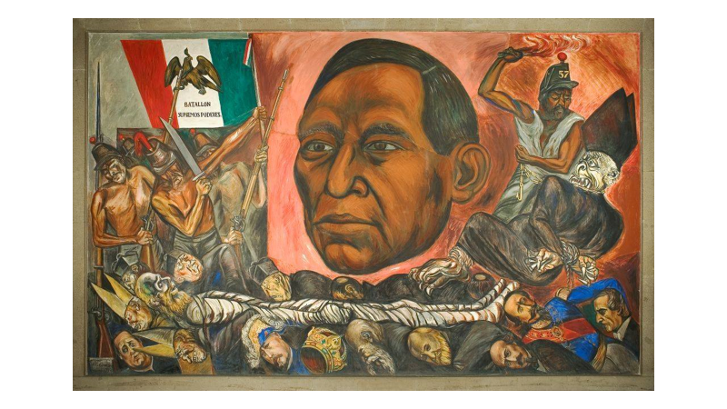

Al centro se observa el rostro del presidente Benito Juárez y la bandera de sus seguidores republicanos quienes están por encima de los conservadores y del cadáver de Maximiliano de Habsburgo, que es cargado por quienes sostuvieron la intervención francesa y el gobierno monárquico, como el arzobispo Pelagio Labastida y Dávalos, el mariscal francés Aquiles Bazaine, el emperador Napoleón III, así como mexicanos partidarios del Segundo Imperio, entre otros.

A la derecha aparece el clero, quien conspira contra el pueblo y es enfrentado por un soldado que lleva en su gorro el número 57, como símbolo de la Constitución liberal de 1857. El guerrillero con la mano izquierda sostiene unas cadenas amarradas al cuerpo del eclesiástico, representado como un monstruo vencido por las leyes de Reforma.

Como recordarás, al triunfo de la República sobre el Imperio de Maximiliano, el presidente Juárez acompañado por los miembros de su gabinete hizo su entrada triunfal en la Ciudad de México el 15 de julio de 1867.

Donde emitió uno de sus célebres manifiestos.

Mexicanos: encaminemos ahora todos nuestros esfuerzos a obtener y a consolidar los beneficios de la paz […]. Que el pueblo y el gobierno respeten los derechos de todos. Entre los individuos, como entre las naciones, el respeto al derecho ajeno es la paz.

Observa el siguiente mural sobre este suceso.

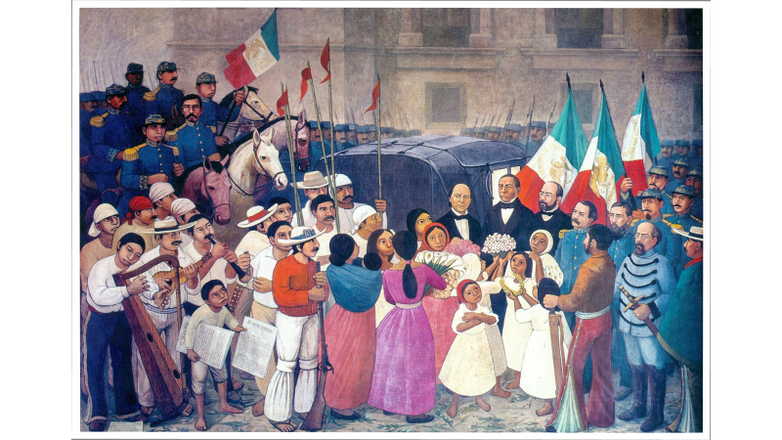

Puedes identificar personajes como los chinacos o elementos fundamentales, como la prensa Para conocer más sobre este episodio y la obra artística que observaste, observa y escucha el siguiente video.

- Conmemoran entrada triunfal de Juárez a la Ciudad de México en 1867. INAH TV
https://www.youtube.com/watch?v=3nQuTI3kr_8&t=61s

Los días siguientes al arribo a la Ciudad de México, Juárez los consagró a dictar las medidas necesarias para la normalización del orden constitucional y el restablecimiento de las instituciones suspendidas por la intervención francesa y el imperio.

Se promulgó un decreto convocando a elecciones para presidente de la República, los miembros de la Cámara de Diputados y la Suprema Corte de Justicia. En ese mismo acto se pretendía realizar un plebiscito para crear el senado que daría mayor equilibrio a los tres poderes de la Unión, esa y otras medidas que no prosperaron por la oposición que desataron entre las distintas facciones liberales.

En las elecciones para el periodo presidencial de 1867-1871 que se realizaron en septiembre, Juárez logró alcanzar la victoria derrotando al general Porfirio Díaz, su más cercano contendiente.

Finalmente, el 8 de diciembre de ese mismo año, el Congreso de la Unión reanudó sus sesiones suspendidas en mayo de 1863.

Los dos principales problemas que el gobierno de Juárez debía enfrentar eran la completa pacificación del país y el restablecimiento de la muy dañada economía mexicana.

Como primera medida para asegurar la paz, el presidente promovió una política de reconciliación con los que habían participado en la intervención, formado parte de la administración o el ejército imperial.

La confiscación de propiedades prevista por la ley fue cambiada por sanciones pecuniarias y las penas de prisión a las que algunos fueron condenados se conmutaron por penas menos severas; y, posteriormente, mediante una ley de amnistía, quienes habían perdido sus derechos ciudadanos pudieron recuperarlos.

Profesionistas e intelectuales que en el pasado colaboraron en el gobierno imperial se reincorporaron paulatinamente a la vida cultural y política de México, realizando importantes contribuciones al derecho, la ciencia y el arte.

El perdón para los que apoyaron a los franceses y a Maximiliano resultó ser una medida muy útil, pero la lucha contra la Intervención francesa y el Segundo Imperio Mexicano postergó la atención de numerosos conflictos que tenían su origen en tiempos anteriores, como el problema de la tenencia de la tierra y los múltiples cacicazgos regionales. Por lo que en varios puntos del país surgieron levantamientos armados que defendían distintos reclamos.

Además de lo anterior, como herencia de las luchas pasadas, en varias partes del país proliferaron gavillas de ladrones, salteadores y plagiarios que volvieron ingobernables algunas regiones del país.

Más allá del temor que infundían en las comunidades, representaban una seria amenaza para el gobierno que intentaba restaurar el orden. Para contenerlos fue necesario decretar la suspensión de garantías en algunos puntos, crear cuerpos de “rurales” y se persiguió sistemáticamente a vagos y malvivientes.

A partir de 1870 se establecieron numerosas asociaciones mutualistas de artesanos y obreros, la más destacada de ellas fue el Gran Círculo de Obreros de México, fundado en 1872. Debido al descontento por las condiciones laborales, se dieron algunas huelgas en la incipiente industria minera y textil.

Observa y escucha el siguiente video sobre la economía y los medios de transporte en la segunda mitad del siglo XIX.

- Caminos y puentes que voy pasando
https://www.youtube.com/watch?v=z85C6l8tkrY&t=134s

Con respecto a la economía, Matías Romero al frente del Ministerio de Hacienda elaboró un presupuesto y se fijó como meta la reducción del déficit.

Además, realizó importantes reformas: reforzó el control de las autoridades federales sobre las aduanas, sustituyó el impuesto del papel sellado por el del timbre que amplió la base gravable y continuó con la nacionalización de bienes eclesiásticos, que, si bien no libraron al país de la bancarrota, ni logró la aspiración de crear una amplia base de pequeños propietarios, sí contribuyó a la modernización de la economía y el saneamiento de la Hacienda.

Para estimular la inversión, el gobierno de la República ratificó las concesiones otorgadas por el Imperio al Banco de Londres y Sudamérica y a la compañía constructora del ferrocarril de México a Veracruz, cuyo tramo de México a Puebla fue inaugurado por el presidente Juárez en 1869.

Las medidas adoptadas resolvieron muchos de los principales problemas, aunque resultaron insuficientes ante los elevados gastos de la pacificación.

En materia de política internacional, como producto de la experiencia de la Intervención Tripartita de 1862, el Gobierno de la República adoptó los principios de la Doctrina Juárez que declaró insubsistentes los tratados firmados con naciones que hubieran reconocido al Imperio.

En septiembre de 1868 una revolución dirigida por Juan Prim y Francisco Serrano fundó la Primera República española, que dio el primer paso para restablecer relaciones con México, lo cual se alcanzó en 1871. Con Alemania e Italia, las relaciones se iniciaron en 1869, en cambio, los lazos diplomáticos con Francia e Inglaterra se reanudaron casi dos décadas más tarde.

Con Estados Unidos, Juárez adoptó una política que permitió una relación respetuosa en la que México pudo obtener ventajas de la vecindad con uno de los países más ricos del mundo.

La nueva política exterior que asumió México como resultado de su lucha contra la intervención francesa y el Segundo Imperio Mexicano, buscó establecer relaciones equitativas con otras naciones y que no atentaran contra sus propios intereses. La defensa del principio de no intervención se convirtió en la base de la política exterior de Juárez.

En lo referente a la educación y la cultura, ambos temas pasaron a formar parte del proyecto nacional. Con el deseo de formular un programa educativo sustentado en verdades científicas y alejado de principios dogmáticos, Benito Juárez designó al médico Gabino Barreda para presidir una comisión para elaborar el proyecto educativo del gobierno federal. Adaptando los principios del positivismo al liberalismo, el 2 de diciembre de 1867 se promulgó la Ley Orgánica de Instrucción Pública que estableció la primaria gratuita y obligatoria y creó la educación secundaria para mujeres.

La fundación de la Escuela Nacional Preparatoria, que abrió sus puertas al año siguiente, fue pieza fundamental para dar un sustento homogéneo a la educación profesional.

La reforma de la Ley en 1869 estableció el completo laicismo en la educación y además tuvo el objetivo de crear un número suficiente de escuelas primarias para niños y niñas. Todas estas reformas permitieron que décadas más tarde, en 1910, se creara la Universidad Nacional de México.

A partir de la Reforma se cultivó menos el arte religioso y las Bellas Artes pudieron abordar nuevas temáticas con mayor libertad. El triunfo de la República dio impulso y sustento a un nuevo sentimiento nacionalista que fue fuente de inspiración para los creadores, en especial en la literatura que casi de inmediato produjo obras clave como Calvario y Tabor de Vicente Riva Palacio, El Cerro de las Campanas de Juan A. Mateos, así como innumerables piezas teatrales.

Los autores de la época vieron en las novelas un vehículo idóneo para lograr el progreso intelectual y moral del pueblo, pues en ellas se podían transmitir diversas doctrinas, así como los principios de regeneración moral y política. Influidos por el romanticismo, estaban convencidos que, a través del culto a la historia y sus héroes, se contribuía a la creación de una conciencia cívica.

En menor medida, la pintura y escultura formaron parte de esta intención didáctica, alcanzando un mayor auge durante el porfirismo.

En 1871, Juárez decidió presentar nuevamente su candidatura. Contendiendo contra Porfirio Díaz y Sebastián Lerdo de Tejada, Juárez obtuvo 5,837 votos, siendo declarado ganador de los comicios. Incapaces de aceptar la derrota electoral, Díaz y sus partidarios se sublevaron con el Plan de la Noria. El plan tuvo un apoyo limitado y finalmente fracasó.

El 18 de julio de 1872, víctima de un padecimiento cardiaco, murió el presidente Benito Juárez.

Sebastián Lerdo de Tejada fue electo presidente interino para el periodo 1872-1876, debido a que presidía la suprema corte de justicia.

Durante su mandato incorporó las Leyes de Reforma a la Constitución y separó del todo al Estado de la Iglesia. Continuó la construcción de vías férreas, terminando la conexión de Veracruz con el entonces Distrito Federal, y planeó su expansión hasta la frontera norte. Además, mantuvo activa la política juarista de desamortización de propiedades para convertir la gran propiedad comunal en parcelas privadas, lo cual provocó que creciera la tensión con varios grupos populares.

En 1876 se postuló para un segundo periodo y ganó la elección. El hombre responsable de sucederlo sería José María Iglesias, presidente de la Suprema Corte de Justicia.

Porfirio Díaz nuevamente desconoció el resultado mediante el Plan de Tuxtepec e inició un movimiento armado. Ante la fuerza que cobró la Revolución de Tuxtepec, Lerdo e Iglesias huyeron. A la caída de Lerdo, Díaz quedó como presidente de facto; es decir, la ley no respaldaba su cargo, pero de todos modos lo ejercía. Iniciaba así el Porfiriato.

A esta etapa se le conoce como República Restaurada al periodo de 1867 a 1876, donde gobernaron Benito Juárez y Sebastián Lerdo de Tejada.

El reto de hoy:

En tu cuaderno u hojas blancas, realiza un cuadro de doble entrada. En la primera columna anota las dificultades que enfrentaron sus administraciones, y en la segunda las características de cada mandato.

Para cumplir con el reto puedes apoyarte en tu libro de texto.

¡Buen trabajo!

Gracias por tu esfuerzo.

Para saber más:
Lecturas

https://www.conaliteg.sep.gob.mx/secundaria.html

